

ประกาศองค์การบริหารส่วนตำบลคอนฉิม

เรื่อง เจตนารมณ์การป้องกันและต่อต้านการทุจริตคอร์รัปชั่น องค์การบริหารส่วนตำบลคอนฉิม
-------------------
คณะผู้บริหาร พนักงานส่วนตำบล ลูกจ้าง และพนักงานจ้าง องค์การบริหารส่วนตำบลคอนฉิม มีเจตนารมณ์ร่วมกันที่จะสร้างองค์กรแห่งความใสสะอาด โดยการให้บริการด้านความโปร่งใส เพื่อความเป็นธรรมต่อประชาชนผู้รับบริการ และพัฒนาคุณภาพชีวิตของประชาชนผู้รับบริการ และพัฒนาคุณภาพชีวิตของประชาชนในเขตพื้นที่ตำบลคอนฉิม
ดังนั้น เพื่อให้บรรลุเจตนารมณ์ดังกล่าว องค์การบริหารส่วนตำบลคอนฉิม จะดำเนินการดังนี้
- บริหารงานและปฏิบัติงาน ด้วยหลักธรรมมาภิบาล โดยมุ่งตอบสนองความต้องการของประชาชนด้วยความถูกต้องและเป็นธรรม
- ปลูกฝังค่านิยมทัศนคติให้บุคลากรในองค์กร ได้มีความรู้ ความสามารถ ยึดหลักคุณธรรม จริยธรรม และน้อมนำหลักปรัชญาเศรษฐกิจพอเพียง มาใช้ในการปฏิบัติงานและดำรงชีวิต
- ส่งเสริมให้องค์กรเอกชน และภาคประชาชนได้เข้ามามีส่วนร่วมบทบาทการรับรู้ข้อมูลข่าวสารในการดำเนินกิจกรรมขององค์กรทุกรูปแบบ
- ยกย่องส่งเสริม “คนดี ศรีตำบล” แก่พนักงานส่วนตำบล ลูกจ้าง และพนักงานจ้าง องค์การบริหารส่วนตำบลท่าขนอน
- มุ่งต่อต้านและเฝ้าระวังการทุจริตคอร์รัปชั่นทุกรูปแบบ โดยมีการเฝ้าระวังอย่างรัดกุมและใช้มาตรการ การลงโทษขั้นสูงกับผู้ทุจริตคอร์รัปชั่น และผู้ที่เกี่ยวข้อง
ประกาศ ณ วันที่ 6 เดือน มกราคม พ.ศ. 2564

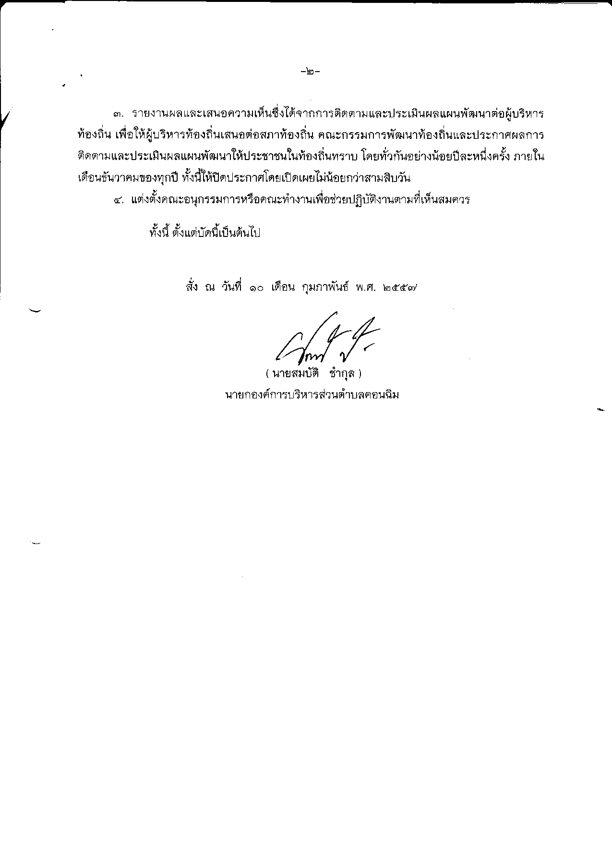

( นายสมบัติ ชำกุล )
นายกองค์การบริหารส่วนตำบลคอนฉิม

